2008-2009（1）任课教师网上打印
点名册和课程表流程

各位任课教师:
我校2008-2009（1）任课教师网上打印点名册和课程表已开放,请各位任课教师自行打印点名册和课程表，现将具体操作流程如下:
一 打印方法:

1 登陆延边大学主页，进入综合信息门户。
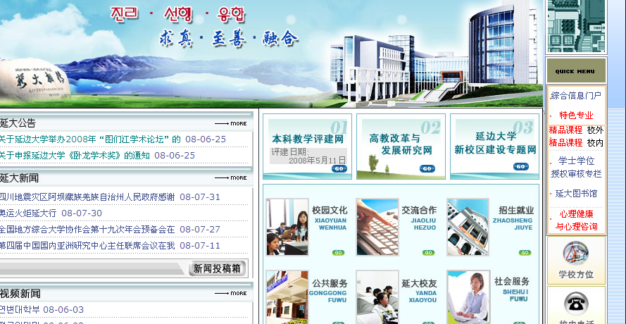
鼠标单击综合信息门户

２.输入用户名、密码登陆。
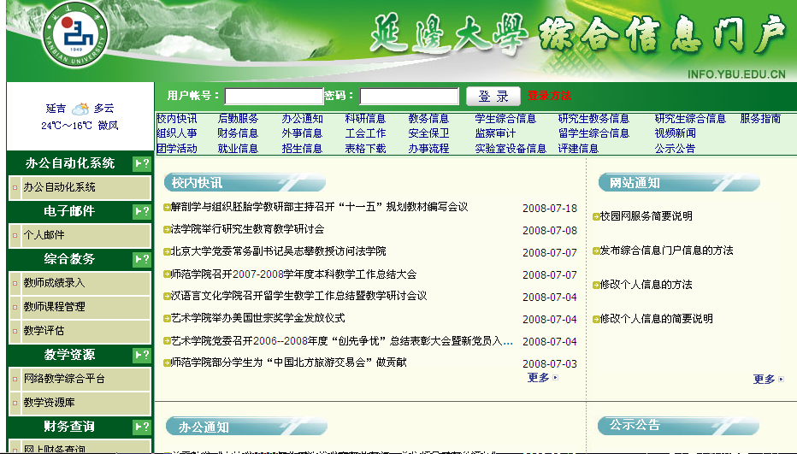
教师可以打电话至0433-2732367、68、69、70转236或231，提供用户姓名和身份证号码就可以查询密码；
３ 进入课程管理
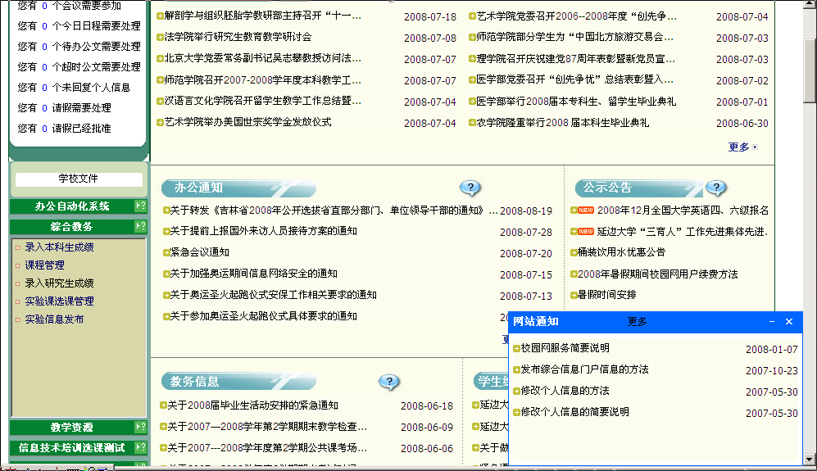
鼠标单击课程管理

４ 进入个人教务查询
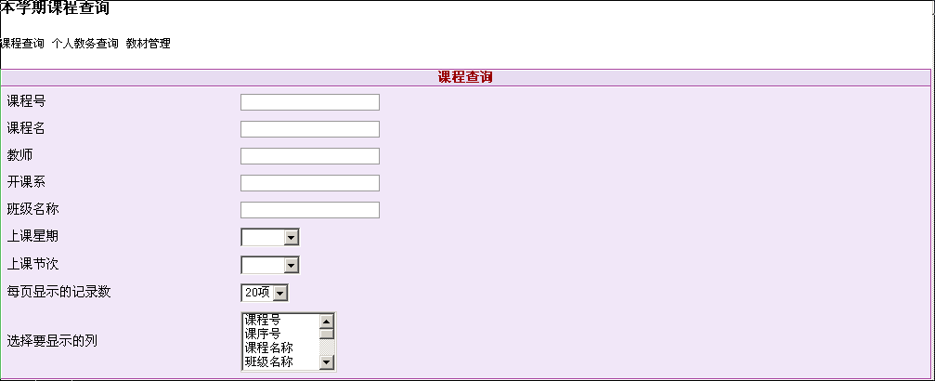
鼠标单击个人教务查询

５ 选择要打印点名册的课程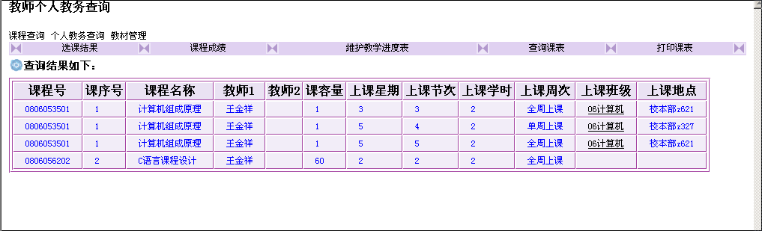
鼠标单击要打印点名册的课程

６打印点名册
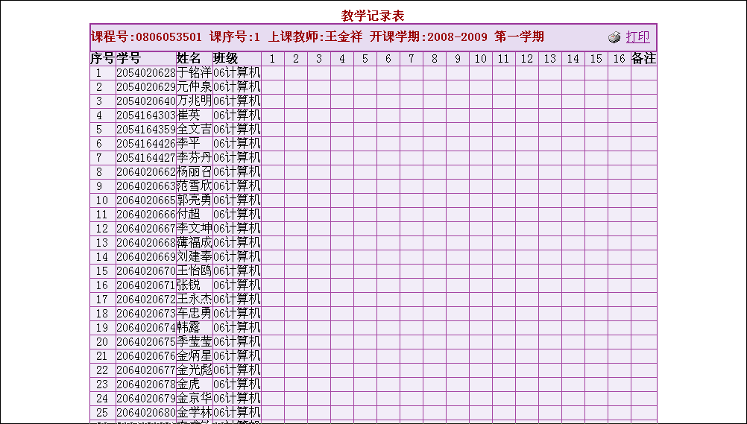
鼠标单击打印
７打印课程表
鼠标单击打印课表表

８打印课程表
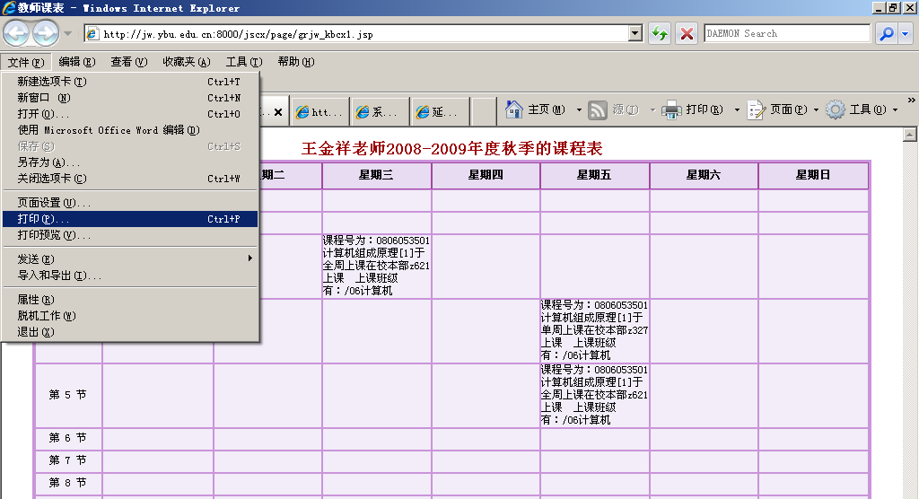
鼠标单击打印

